泉州七中第六十六届田径运动会报名表
填 表 说 明
1、在本校网站上下载报名表后，各个班级找到本班所对应的报名表，选取你班所应填写的表格进行填写，不属于你班填写范围的其他表格留空，不需理会，注意其中高一、高二的表格不要混填。
2、表格不够填写的，可自行增加行，其他的所有表格结构禁止做任何的更改，否则，将影响你班的报名情况。
3、表格中“起始号码”项留空，“领队”、“教练”请填写。
4、运动员选报的项目在该项目对应的方格中填写“1”，其他留空，接力项目也应写上“1”。
特别提醒：
1）填写“1”，而不是打钩或者其他符号。
2）接力项目请在该栏中填写“1”， 不需给运动员单独填写。
填表示例，如图：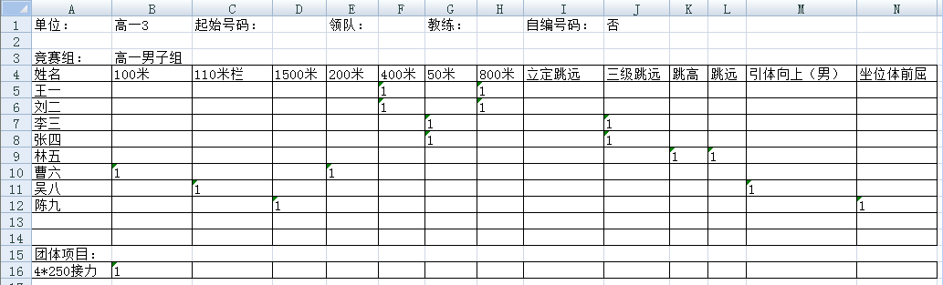
5、每班每项目不超过4人（男女各2人），每人限报2项。
6、每班需填写本班报名表的电子版一份（男生、女生包括在内）,并注明具体的班级，发送至邮箱：1103080693@qq.com，报送截止日期为9月18日，逾期不予受理。
7、报送到指定邮箱之后，请及时关注邮箱内回复，不符合规格的报名表请按照邮件的回复内容及时整改到位，直至收到“报送成功”的邮件回复。
8、每班填表之前请详读本《填表说明》以及此次运动会的《规程》，未知事宜请咨询体育组。
泉州七中体育组
2020年9月

